1
( 10分 )
‌ 一质点沿半径为R的圆周运动，质点所经过的弧长S与时间 t 的关系为 , 其中b、c是大于零的常数。则t 时刻质点的切向加速度at =________，法向加速度 an =________。
得分指导：
（5分）
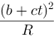（5分）

质量为m、半径为R的匀质半圆细丝固定于水平面上，如图所示。位于其圆心处单位质量质点受到的引力为 。
‍
‍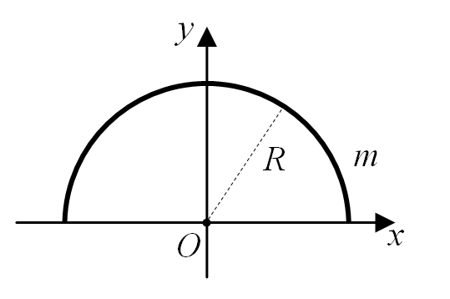
‍
得分指导：
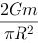 8分
方向沿 y轴正向 2分

或是 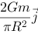 10分

